Смоловская Валентина Юрьевна, ГУО «Смолицкая средняя школа»
Разработчики заданий:
Килессо Екатерина Владимировна, ГУО «Гимназия г.Быхова»
Волчкова Татьяна Искаковна, ГУО «Средняя школа № 2 г.Быхова»
Кулаев Сергей Петрович, ГУО «Средняя школа № 2 г.Быхова»
Куделка Ирина Борисовна, ГУО «Средняя школа № 1 г.Быхова»
Уткин Виталий Львович, ГУО «Средняя школа № 1 г.Быхова»
Ткачева Елена Анатольевна, ГУО «Средняя школа № 3 г. Быхова им. Н.Т. Москалькова»
Серова Татьяна Геннадьевна, ГУО «Лудчицкая средняя школа»
Билет № 4
Практическое задание. Развитие науки, образования, культуры и спорта в Республике Беларусь.
Источник 1.
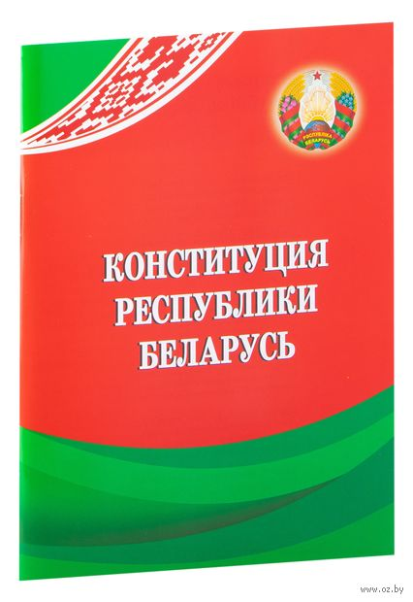

Источник 2.
Биография деятеля науки.
«Уроженец Витебска. В 1947 г. окончил с золотой медалью мужскую среднюю школу в Минске. Любовь к физике ему привил его школьный учитель. Наш знаменитый земляк участвовал в разработке первых советских транзисторов. Благодаря его открытиям стало возможным создание волоконно-оптической связи, которая служит основой современного интернета и без которой вообще была бы невозможна качественная мобильная связь. Его изобретения позволили сделать обычными такие вещи, как проигрыватель компакт-дисков, пульт дистанционного управления, солнечные батареи, мобильные телефоны, светодиоды, декодеры. Главным принципом жизни известного ученого стал девиз: «Бороться искать, найти и не сдаваться». Он был награжден орденом Франциска Скорины, стал почетным гражданином Минска и Витебска.»

Источник 3.

«Гобелен века». Художник А.Кищенко. 1996г.

На основе представленных материалов ответьте на вопросы:

- С опорой на источник 1 определите, какие языки в Республике Беларусь являются государственными.

- С опорой на источник 2 назовите фамилию ученого, в какой области науки он работал.

- С опорой на источник 3 объясните, почему эта работа имеет статус историко-культурного наследия? Что являлось главной идеей гобелена? Кто является героями сюжета?

- Объясните, почему на Республиканском Референдуме 14 мая 1995 года было принято решение о придании равных прав белорусскому и русскому языкам?

Билет № 8
Наш край в годы Великой Отечественной войны.

Источник 1 (исторический документ)
К вопросу о белорусах.
«Согласно плану, предусматривается выселение 75 процентов белорусского
населения с занимаемой им территории. Значит, 25 процентов белорусов по
плану главного управления имперской безопасности подлежит
онемечиванию…»
( Из замечаний и предложений Э.Вецлера. 27 апреля 1942 г.)

Источник 2
Отрывок из поэмы «Слова пра Марата Казлова». Р.Боровикова, В.Маевский
…«Марата Казлова я ведаў, –
Стары партызан уздыхаў, –
У пачатку вайны ў легенду
Хлапчынка героем шагнуў!..
Паклікаў Марата аднойчы
У трывожныя дні камандзір:
«Ёсць справа адказная, хлопча:
У разведку патрэбна схадзіць».

Источник 3

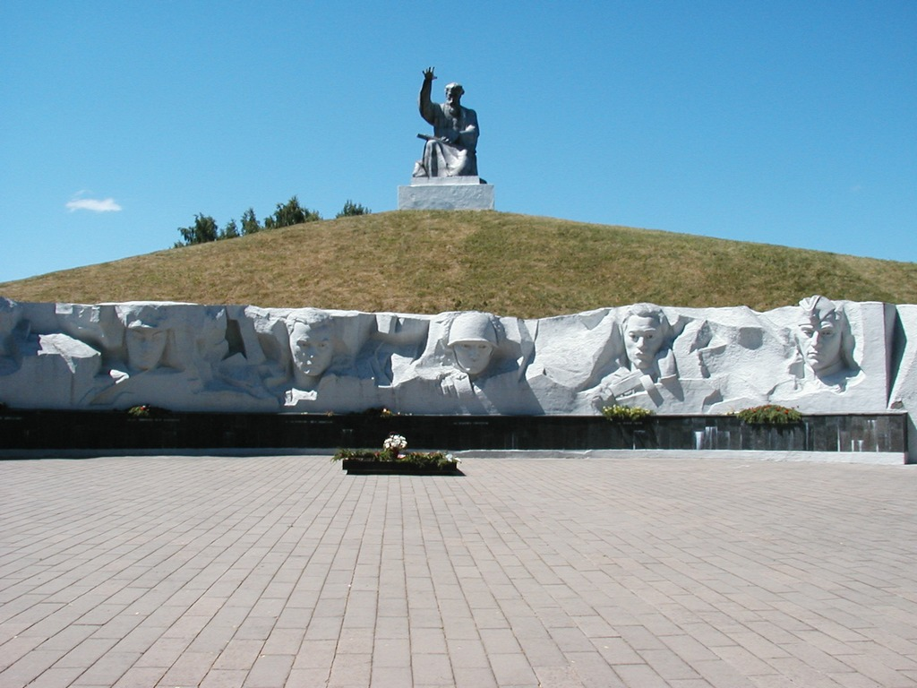
Мемориал «Лудчицкая высота»

На основе представленных материалов ответьте на вопросы:

- С опорой на исторический источник 1 назовите судьбу белорусов в годы Великой Отечественной войны.

- С опорой на источник 2 назовите основные формы борьбы народа в годы Великой Отечественной войны на территории Быховского района. Объясните свой ответ.

- С опорой на источник 3 расскажите об освобождении Быховского района от немецко-фашистских захватчиков.
Какое значение имела данная операция для дальнейшего хода военных
действий?

- Охарактеризуйте вклад уроженцев Быховского района в победу над
фашистской Германией? Приведите примеры героической борьбы на
фронтах Великой Отечественной войны.

Билет № 19
Наш край в XIII – XVIII вв.
Источник 1. Отрывок из «Баркулабовской хроники»
«В год 1587 года зима была снежная. С сильными морозами и большими
метелями. Такая же и весна была очень неустойчивая, редкий день проходил
без снега… А потом, на четвёртой неделе после праздника, ночью были ужасы большие: грозовые дожди дома поднимали, крыши посносили, люди
всю ночь спать не могли. На полях стада у пастухов градом побило, а в лесу
зверьё деревьями поубивало».

Источник 2. Герб города Быхова.



Источник 3. (Фрагмент из монографии)
«Аблога старабыхаўскай фартэцыі пачалася недзе ў перыяд з 29 жніўня па 3 верасня 1654 г… На фоне агульнага поспеху царска-казацкіх войскаў праблемы са Старым Бхавам прыцягнулі ўвагу і самага цара Аляксея Міхайлавіча, які пры сустрэчы 27 верасня пад Смаленскам з І.Залатарэнкам
аддаў яму загад: «Промышляти над Старым Быховом сколко милосердный Бог помощи подаст».
(Ідэальны горад-крэпасць. Ваенная гісторыя Старога Быхава ў XVII стагоддзі: манаграфія/ Ю.П.Шкапляроў, М.А.Волкаў, Р.Д.Галынскі. – Магілёў: Магілёўскі інстытут МУС, 2018.)

На основе представленных материалов ответьте на вопросы:

1. С опорой на источник 1 расскажите, от каких факторов зависела повседневная жизнь жителей нашего края?
2. С опорой на исторический источник 2 определите роль города Быхова в производстве. Каким образом это связано с геральдикой Быхова?
3. С опорой на источник 3 определите, о какой войне идёт речь?
Почему Быхов выдержал 11-месячную осаду?
Перечислите итоги и последствия войны?
4. Какие исторические события XVII-XVIII веков оказали влияние на архитектурный облик города Быхова?

